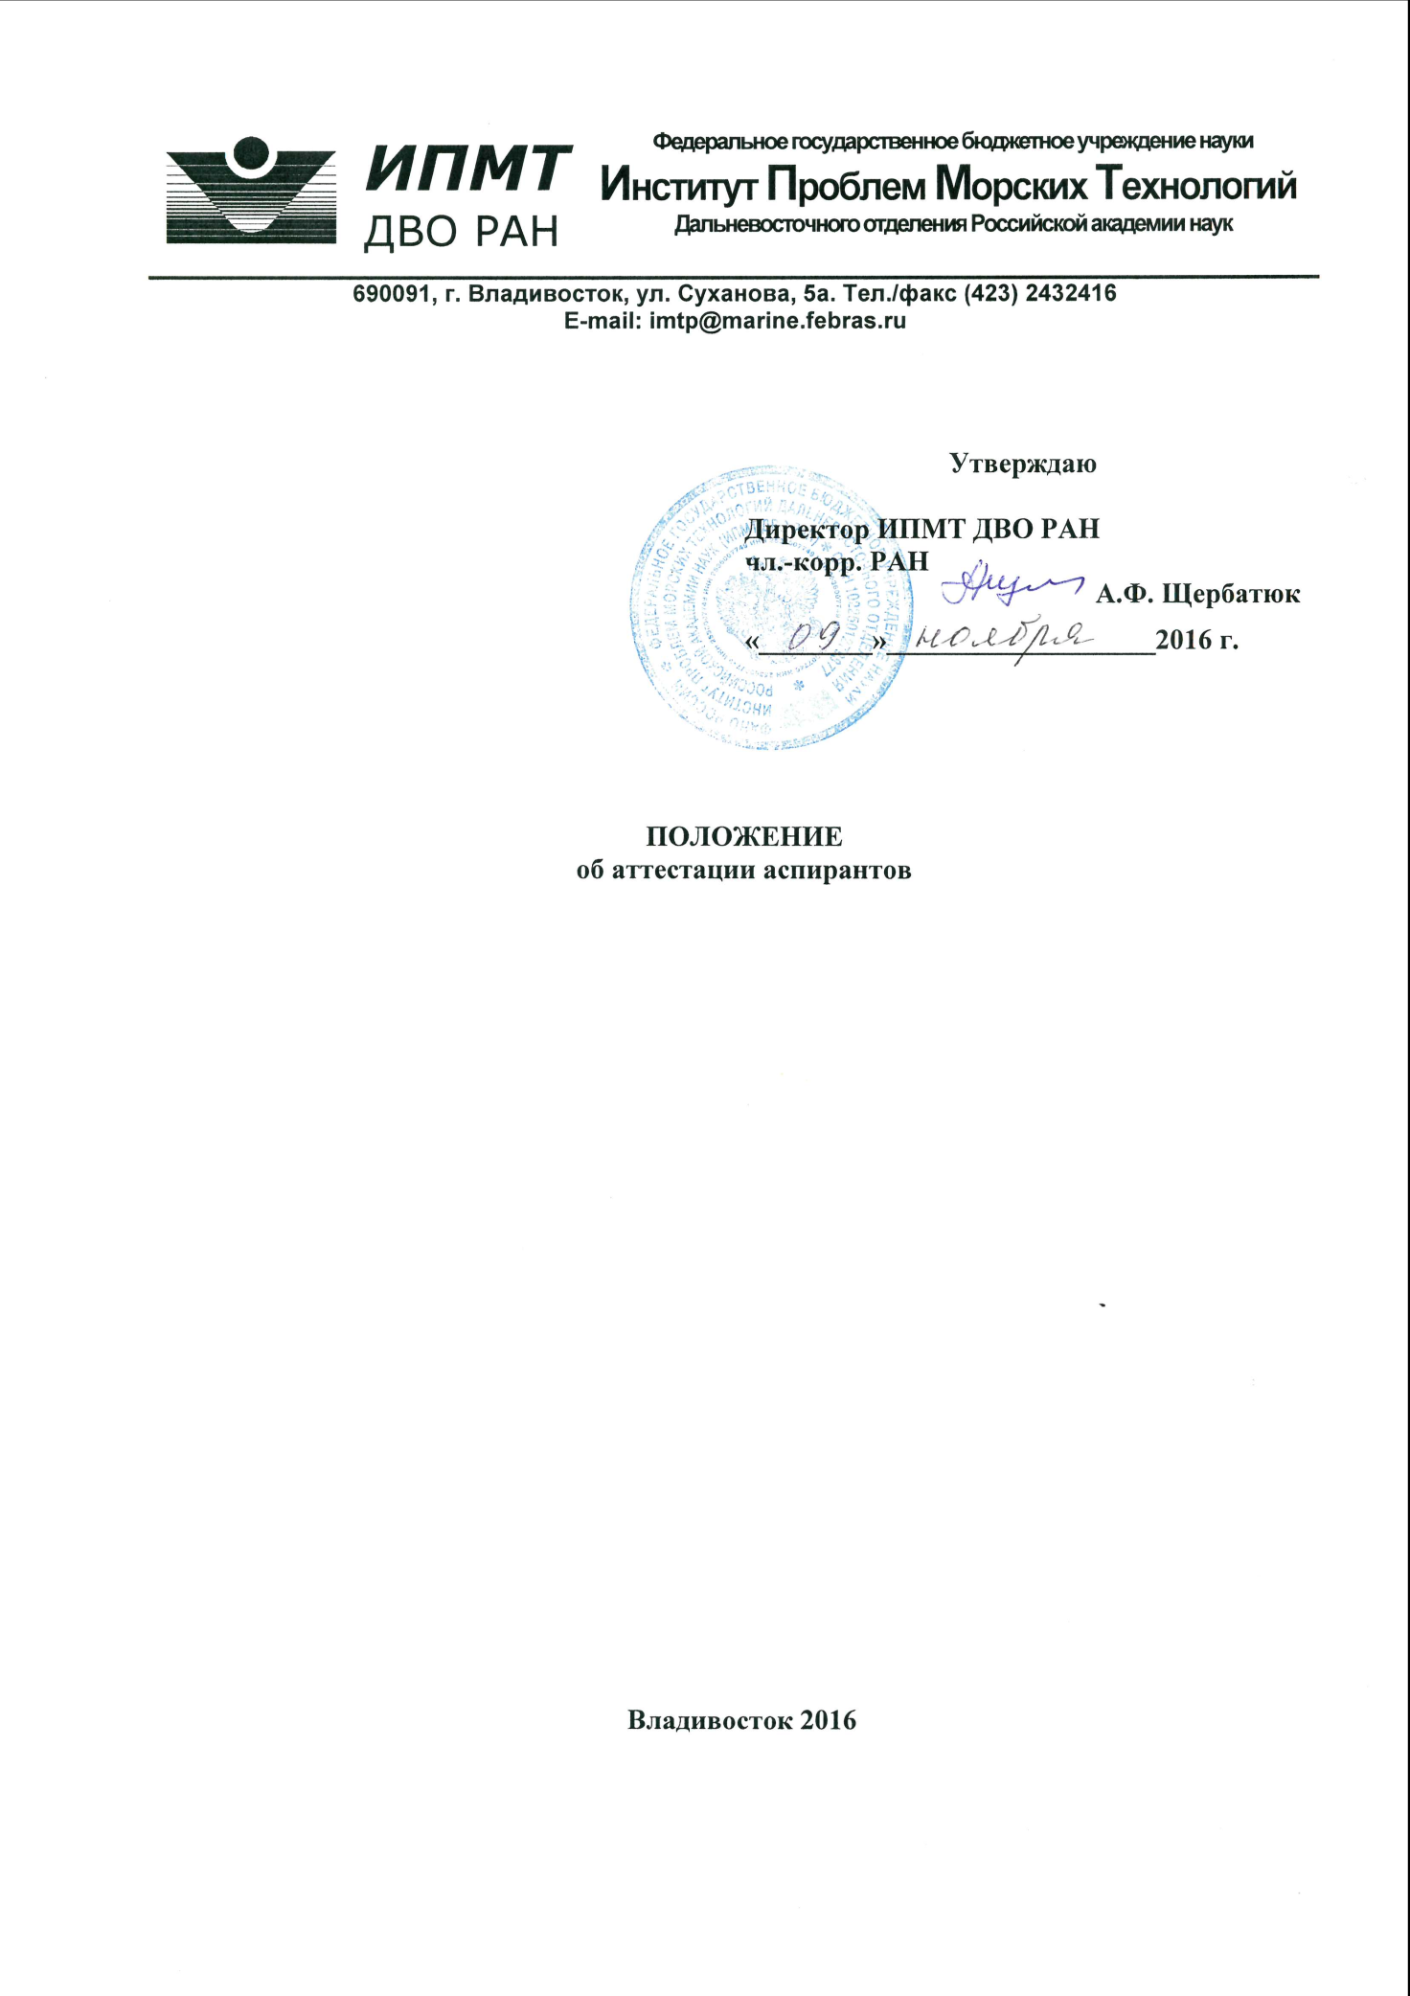

1. Общие положения
1.1. Положение об аттестации аспирантов (далее – Положение) устанавливает порядок прохождения аттестации аспирантами Федерального государственного бюджетного учреждения науки Института проблем морских технологий Дальневосточного отделения Российской академии наук (далее – Институт, ИПМТ ДВО РАН), предоставлении ими отчетов о полученных научных результатах, о сданных экзаменах кандидатского минимума, об опубликованных или подготовленных к печати работах, об участии в научных конференциях.
1.2. Настоящее Положение разработано в соответствии со следующими нормативными документами:
- Федеральным законом от 29 декабря 2013 г. № 273-ФЗ «Об образовании в Российской Федерации»;
- Федеральным государственным образовательным стандартом высшего образования по направлению подготовки 09.06.01 «Информатика и вычислительная техника» (уровень подготовки кадров высшей квалификации), утвержденным приказом Министерства образования и науки РФ от 30.07.2014 г. № 875;
- Порядком организации и осуществления образовательной деятельности по образовательным программам высшего образования – программам подготовки научно-педагогических кадров в аспирантуре (адъюнктуре), утвержденным приказом Министерства образования и науки РФ от 19 ноября 2013 г. № 1259;
- Положением о подготовке научно-педагогических и научных кадров в системе послевузовского профессионального образования в Российской Федерации, утвержденным приказом Министерства образования и науки РФ от 27.03.1998 г. № 814;
- Порядком назначения государственной академической стипендии и (или) государственной социальной стипендии студентам, обучающимся по очной форме обучения за счет бюджетных ассигнований федерального бюджета, государственной стипендии аспирантам, ординаторам, ассистентам-стажерам, обучающимся по очной форме обучения за счет бюджетных ассигнований федерального бюджета, выплаты стипендий слушателям подготовительных отделений федеральных государственных образовательных организаций высшего образования, обучающемуся за счет бюджетных ассигнований федерального бюджета, утвержденным приказом Министерства образования и науки РФ от 28 августа 2013 г. № 1000;
- Уставом ИПМТ ДВО РАН;
- иными локальными нормативными актами Института.
1.3. Настоящее Положение распространяется на всех аспирантов Института и является обязательным для исполнения.

2. Порядок проведения аттестации и предоставления отчетности

2.1. Аттестация является формой контроля за работой аспиранта (очной и заочной формы обучения) и проводится в соответствии с «Положением о подготовке научно-педагогических и научных кадров в системе послевузовского профессионального образования в Российской Федерации», утвержденным приказом Министерства образования РФ от 27.03.98 г. № 814.
2.2. Цель аттестации:
- осуществление контроля за своевременным и качественным выполнением аспирантами индивидуальных учебных планов;
- оценка результативности запланированной и фактически выполненной аспирантами работы за отчетный период;
- обеспечение представления диссертаций в сроки, соответствующие периоду обучения в аспирантуре.
2.3. Задачи аттестации:
- дать оценку работе аспирантов;
- проанализировать выполнение индивидуальных планов аспиранта и дать при необходимости рекомендации по его корректировке;
- определить фактическое состояние выполнения диссертационного исследования и его соответствие требованиям, предъявляемым к диссертациям;
- оказать аспирантам и их научным руководителям необходимую помощь в подготовке диссертационного исследования.
2.4. Аттестация аспирантов включает:
- промежуточную аттестацию;
- годовую аттестацию;
- государственную итоговую аттестацию.
2.5. Контроль качества освоения образовательной части программы аспирантуры включает в себя текущий контроль успеваемости и промежуточную аттестацию обучающихся, которые определяются Положением о проведении текущего контроля успеваемости и промежуточной аттестации аспирантов.
2.6. Порядок проведения государственной итоговой аттестации определяется Положением о государственной итоговой аттестации аспирантов.
2.7. Годовая (основная или переводная) аттестация аспирантов проводится ежегодно в период с 10 июня по 25 июня. Аттестация проводится на научном семинаре Института. На аттестацию приглашается директор Института, аттестуемые аспиранты и их научные руководители, руководители подразделений, в которых аспиранты осуществляют проведение научно-исследовательской работы.
Если аттестация не возможна по уважительным причинам (болезнь, командировка), то она может быть перенесена на более поздний срок по письменному заявлению аспиранта с обязательным представлением документальных подтверждений уважительных причин.
2.8. До проведения аттестации аспиранты обязаны предоставить в Отдел аспирантуры годовой отчет о своей деятельности и аттестационный лист (Приложение 1). Кроме этого, проводится анализ индивидуальных планов аспирантов и электронных материалов, представленных в Отдел аспирантуры, в виде портфолио (Раздел 4).
2.9. На аттестации заслушивается сделанный в виде презентации отчет аспиранта, содержащий полученные научные результаты, информацию о сданных экзаменах кандидатского минимума, опубликованных или подготовленных к публикации работах, полученных грантах, участии аспиранта в организации научных мероприятий.
2.10. На основании результатов работы аспирантов принимаются следующие решения:
- аттестовать с оценкой «отлично» (работа в соответствии с установленными критериями выполнена в полном объеме, в том числе экзамены и (или) зачеты сданы на оценку «отлично», имеются особые достижения в проведении исследований, апробации результатов исследований, подготовке НИР);
- аттестовать с оценкой «хорошо» (работа в соответствии с установленными критериями выполнена в полном объеме, в том числе экзамены и (или) зачеты сданы на оценку «отлично» или «хорошо»);
- аттестовать с оценкой «удовлетворительно» (1. в случае сдачи экзамена и (или) зачёта с оценкой «удовлетворительно»; 2. при невыполнении одного или нескольких пунктов индивидуального учебного плана, но при наличии возможности устранения отмеченных недостатков в установленные нормативные сроки освоения программы подготовки аспиранта).
- не аттестовать и представить к отчислению (работа в соответствии с индивидуальным учебным планом не выполнена, аспирант не может устранить отмеченные недостатки в установленные нормативные сроки освоения программы подготовки аспиранта и не может быть рекомендован к переводу на следующий год обучения).
2.11. Результаты аттестации заносятся в индивидуальный план работы аспиранта и проходят обязательное утверждение Ученым советом Института.
Аспиранты последнего года обучения проходят аттестацию на Ученом совете Института.
2.12. Аттестация оформляются выпиской из протокола заседания Ученого совета Института, которая вместе с индивидуальными планами аспирантов, аттестационными листами
(с приложениями подтверждающих документов, копий статей, списка научных работ, дипломов, грамот конференций и т.д.) хранится в Отделе аспирантуры.
2.13. Аспиранты, не аттестованные Ученым советом Института и имеющие академические задолженности по результатам промежуточной аттестации, отчисляются из аспирантуры как не выполнившие обязанностей по добросовестному освоению образовательной программы и выполнению учебного плана.
2.14. На основании информации, представляемой аспирантами Института в отчетах о полученных научных результатах, о сданных экзаменах кандидатского минимума, об опубликованных или подготовленных к печати работах, об участии в научных конференциях, Отдел аспирантуры осуществляет анализ деятельности аспирантов.

3. Критерии аттестации аспирантов

3.1. Основным условием аттестации аспиранта является выполнение им утвержденного индивидуального учебного плана.
3.2. Аспирант очной формы обучения (нормативный срок подготовки 4 года).

Первый год обучения | - утверждена тема НИР на заседании Учёного совета Института;  - разработан и утвержден индивидуальный учебный план аспиранта;  - разработан и утвержден развёрнутый план НИР;  - определены объект и предмет исследования, выбраны основные методики;  - проведено обоснование актуальности выбранной темы НИР;  - проведены исследования в соответствии с индивидуальным учебным планом;  - сданы кандидатские экзамены по истории и философии науки и иностранному языку (английскому);  - сданы зачеты по другим дисциплинам первого года обучения;  - проведен обзор литературы по теме исследования и подготовлена рукопись первой главы;  - представлен отчёт о проделанной работе на научном семинаре Института.
Второй год  обучения | - подготовлен план работы на второй год обучения;  - составлена программа исследований;  - в соответствии с индивидуальным учебным планом выполнен запланированный объём по НИР за второй год обучения;  - сданы экзамены и зачеты по дисциплинам второго года обучения;  - проведена в полном объеме педагогическая практика, представлен утверждённый отчет о практике;  - подготовлена рукопись второй главы;  - сделан 1 научный доклад;  - опубликована 1 научная работа;  - подготовлена статья к печати в рецензируемом научном издании из перечня ВАК;  - представлен отчёт о проделанной работе на научном семинаре Института.
Третий год  обучения | - подготовлен план работы на третий год обучения;  - подготовлена рукопись третьей главы;  - выполнен запланированный объём по НИР за третий год обучения;  - предварительно сформулированы научная новизна и основные положения, выносимые на защиту;  - сделан 1 научный доклад;  - опубликованы 2 научные работы, в том числе в рецензируемых научных изданиях из перечня ВАК;  - представлен отчёт о проделанной работе научном семинаре Института.
Четвертый год  обучения | - подготовлен план работы на четвёртый год обучения;  - сдан кандидатский экзамен по специальности;  - завершены исследования по НИР;  - опубликовано за весь период обучения не менее 6 научных работ (статей, тезисов), из них не менее 2-х – в рецензируемых научных изданиях из перечня ВАК;  - подготовлена научно-квалификационная работа и автореферат.

3.3. Аспирант заочной формы обучения (нормативный срок подготовки 5 лет).

Первый год обучения | - утверждена тема НИР на заседании Учёного совета Института;  - разработан и утвержден индивидуальный учебный план аспиранта;  - разработан и утвержден развёрнутый план НИР;  - определены объект и предмет исследования, выбраны основные методики;  - проведено обоснование актуальности выбранной темы НИР;  - проведены исследования в соответствии с индивидуальным учебным планом;  - сданы кандидатские экзамены по истории и философии науки и иностранному языку (английскому);  - сданы зачеты по другим дисциплинам первого года обучения;  - проведен обзор литературы по теме исследования;  - представлен отчёт о проделанной работе на научном семинаре Института.
Второй год  обучения | - подготовлен план работы на второй год обучения;  - составлена программа исследований;  - проведены исследования в соответствии с индивидуальным учебным планом;  - выполнен запланированный объём по НИР за второй год обучения;  - сданы экзамены и зачеты по дисциплинам второго года обучения;  - проведена в полном объеме педагогическая практика, представлен утверждённый отчет о практике;  - подготовлена рукопись первой главы;  - сделан 1 научный доклад;  - опубликована 1 научная работа;  - подготовлена статья к печати в рецензируемом научном издании из перечня ВАК;  представлен отчёт о проделанной работе на научном семинаре Института.
Третий год  обучения | - подготовлен план работы на третий год обучения;  - проведён значительный объём исследований;  - подготовлена рукопись второй главы;  - выполнен запланированный объём по НИР за третий год обучения;  - сделан 1 научный доклад;  - опубликованы 2 научные работы, в том числе в рецензируемых научных изданиях из перечня ВАК;  - представлен отчёт о проделанной работе на научном семинаре Института.
Четвертый год  обучения | - подготовлен план работы на четвёртый год обучения;  - выполнен запланированный объём по НИР за четвёртый год обучения;  - предварительно сформулированы научная новизна и основные положения, выносимые на защиту;  - подготовлена рукопись третьей главы;  - сдан кандидатский экзамен по специальности;  - сделан 1 научный доклад;  - опубликованы 2 научные работы, в том числе в рецензируемых научных изданиях из перечня ВАК;  - представлен отчёт о проделанной работе на научном семинаре Института.
Пятый год  обучения | - подготовлен план работы на пятый год обучения;  - завершены исследования по НИР;  - опубликовано за весь период обучения не менее 6 научных работ (статей, тезисов), из них не менее 2-х – в рецензируемых научных изданиях из перечня ВАК;  - подготовлена научно-квалификационная работа и автореферат.

4. Электронное портфолио аспиранта

4.1. Портфолио аспиранта – это комплект документов, представляющий собой форму учета и предъявления его образовательных, научно-исследовательских и педагогических достижений в областях, характеризующих его квалификацию (компетентность).
4.2. Основная цель формирования портфолио аспиранта – анализ и представление значимых результатов профессионального и личностного становления будущего специалиста высшей категории, обеспечение мониторинга культурно-образовательного роста аспиранта. Портфолио позволяет накопить и сохранить документальное подтверждение собственных достижений аспиранта в процессе его обучения.
4.3. Портфолио создается аспирантом при поступлении в аспирантуру и предоставляется в электронном варианте в Отдел аспирантуры. Файл портфолио (один файл в формате pdf) размещается в локальной сети в папке «Аспирантура». Размещение портфолио на сайте ИПМТ ДВО РАН (http://www.imtp.febras.ru/) осуществляется по желанию аспиранта.
4.4. Аспирант несет ответственность за своевременное и точное оформление портфолио. Данные портфолио могут быть использованы при проведении промежуточной и основной аттестации аспиранта. Формирование и редактирование портфолио осуществляется аспирантом совместно с научным руководителем.
4.5. Структура портфолио аспиранта включает:
- Персональные данные;
- Образовательный опыт соискателя до поступления в аспирантуру;
- Достижения в результате освоения основной образовательной программы подготовки научно-педагогических кадров в аспирантуре;
- Достижения в научно-исследовательской деятельности;
- Результаты педагогической практики.
3.6. Каждый раздел портфолио формируется аспирантом на основании собственных целевых установок и представлений о значимости тех или иных результатов своей научной и профессиональной квалификации, содержит неформальные материалы, начиная от перечня документов об образовании, списка научных публикаций, результатов сдачи кандидатских экзаменов, завершая сертификатами, удостоверениями и отзывами, полученными аспирантом за различные виды работ.

5. Заключение

5.1. Настоящее Положение об аспирантуре утверждается на заседании Учёного совета Института.
5.2. Изменения и дополнения в Положение об аспирантуре ИПМТ ДВО РАН рассматриваются на Ученом совете ИПМТ ДВО РАН и утверждаются директором Института.
5.3. Изменения и дополнения в настоящее Положение могут быть внесены в связи с изменением законодательства РФ.

ПРИНЯТО Решением Ученого совета ИПМТ ДВО РАН от 09 ноября 2016 г., протокол № 9.

Приложение 1

АТТЕСТАЦИОННЫЙ ЛИСТ
^{(фамилия, имя, отчество)}
________________________________________________________________________________
(очная форма/заочная форма/соискатель)
________________________________________________________________________________
^{(бюджетная/договорная форма)}
________________________________________________________________________________
^{(шифр специальности)}
________________________________________________________________________________
(фио научного руководителя, ученая степень, ученое звание, должность)

Год зачисления ______________________________________________________

Кандидатские экзамены:
Экзамены | Оценка | Дата сдачи
История и философия науки
Иностранный язык

Тема диссертации:
формулировка
дата утверждения

Зачеты и экзамены по дисциплинам (в аттестационный период)
Сдано:________________________________________________________________________
Не сдано:_______________________________________________________________________
Причины невыполнения: _______________________________________________________

Практика:
ПЕДАГОГИЧЕСКАЯ
________________________________________________________________________________
(участие в работе эк.комиссий, проведение семинаров, практикумов и пр.)

Научно-исследовательская работа
I. Теоретическая работа:
- патентно-информационный поиск;
- сбор материалов по обзору научной литературы.
II. Экспериментальная работа:  - освоение методик исследования;  - сбор материала исследования;  - итоговая статистическая обработка;  - анализ полученных результатов исследования;  - внедрение результатов исследований;  - другое. | .

Публикации: ___________________________________________________________________
________________________________________________________________________________________________________________________________________________________________
Работа по диссертации:
утверждение темы научно-исследовательской работы
обзор литературы
представление развернутого плана
анализ теоретических концепций исследуемой проблемы
сбор и обработка эмпирического материала научно-исследовательской работы
глава I
глава II
глава III

Участие в конференциях: __________________________________________________________
________________________________________________________________________________

Заключение научного руководителя
Оценка степени выполнения индивидуального учебного плана подготовки, замечания по результатам научных исследований обучающегося, рекомендация аттестовать (не аттестовать) обучающегося с оценкой (по 5 балльной шкале)
________________________________________________________________________________
________________________________________________________________________________
________________________________________________________________________________
________________________________________________________________________________
________________________________________________________________________________
________________________________________________________________________________
________________________________________________________________________________
________________________________________________________________________________
________________________________________________________________________________

Научный руководитель:

Дата: | ^{подпись} | ^{(Ф.И.О. научного руководителя)}

Ученый секретарь ИПМТ ДВО РАН ______________________________________________
_________________________ ____________________________________
^{(дата аттестации)} (№ протокола заседания Ученого совета)

